INDICAÇÃO nº 2135/2021
Súmula: - Solicita providências do Executivo junto a Secretaria de Segurança e Mobilidade Urbana, Sr. Mantovani Franco, providenciar a colocação de uma Base ou Ronda diária da GCM na Praça 18 de Fevereiro – Centro, neste município.
INDICO à Mesa, na forma regimental vigente, seja oficiado ao Excelentíssimo Senhor Igor Soares, Prefeito Municipal, e solicite providencias junto a Secretaria de Segurança e Mobilidade Urbana, quanto a colocação de uma Base ou Ronda Diária da CGM na Praça 18 de Fevereiro – Centro, neste município.
Justificativa
Senhor Presidente:-
Senhores Vereadores:-
Senhoras Vereadoras:-

Recebemos diariamente denúncias de pessoas que circulam na praça e alegam que precisam andar no meio de meliantes, usuários de drogas, relatam também que já se depararam com pessoas passando mal e não têm o atendimento urgente que a situação necessita.
A praça é um ponto de encontro, existem pessoas que dependem dela em bom estado para trabalharem (são os casos das barracas de alimentação), crianças utilizam a área para brincarem, ou seja, precisamos que o local seja preservado e nada melhor que os valorosos guardas municipais para darem essa segurança a todos.
Peço que verifique a possibilidade do pleito e atenda as reivindicações solicitadas.

Sala das Sessões Bemvindo Moreira Nery, 12 de novembro de 2021.
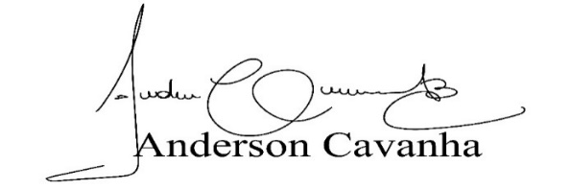
(Bruxão Cavanha – PL)
Vereador

